Beken_BT_Toolkit Production

1. 工具说明

本工具是博通蓝牙软件组开发的集成调试工具，包含蓝牙软件烧录，蓝牙配置，串口助手，寄存器读写助手以及RF测试五个功能模块。主要用于研发人员的内部使用，也可将部分功能模块开放给客户使用。

1. 工具简介
2. 登录界面：如下图，在登陆界面可以选择芯片类型，Flash容量，以及登录使用的用户模式。芯片类型暂时支持BK3288、BK3296、BK3633、BK3436四个项目，后续可增加其他项目的选项；Flash容量有4M、8M、16M、32M可选，可根据调试的芯片进行匹配选择；用户模式有Tester和Admin两种模式，部分功能只针对Admin用户开放。登录密码置空或任意字符则使用默认Tester模式登录，若要使用Admin模式登录，则需要输入正确的管理员密码。

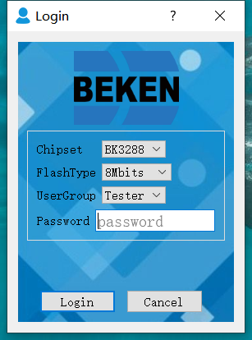

1. 主界面

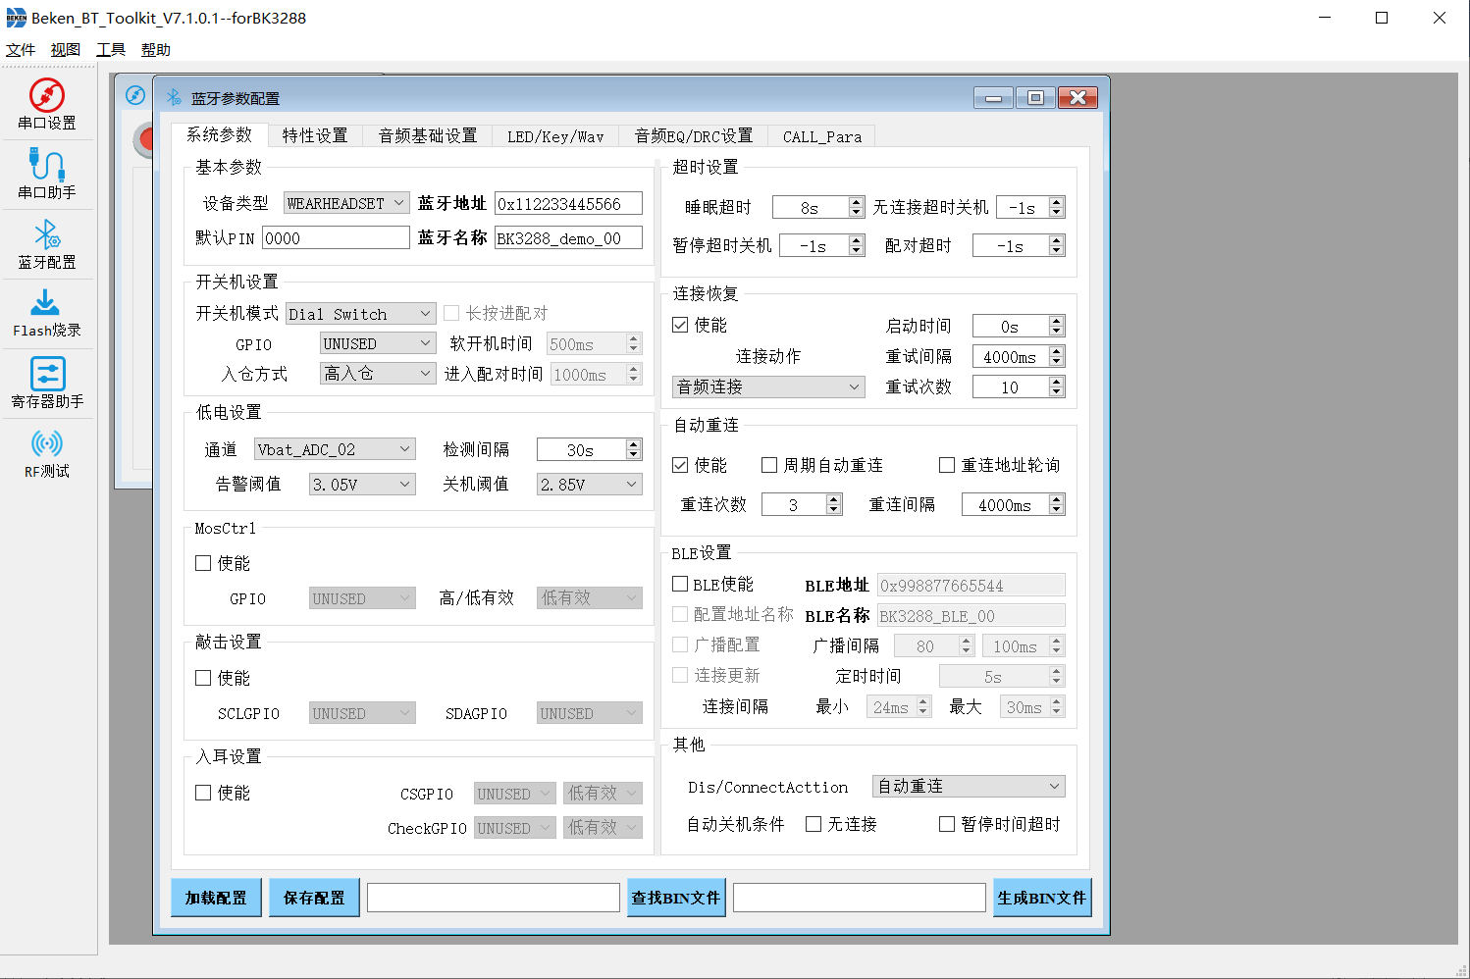

如上图，主界面标题即为工具版本号，正式版本形如“V1.0.0.3”，若为调试验证版本，则在版本号后面加上日期以做区分，如“V1.0.0.3(20201120)”；

左上角的菜单栏，有“文件”、“视图”、“工具”、“帮助”四项。

◎“文件”下有语言切换和退出功能，点击语言切换，可将工具在中英文间切换，点击退出可关闭工具主界面。

◎“视图”下有开关工具栏和状态栏的按钮，以及整理窗口模块的按钮。

◎“工具”则是显示当前项目支持的模块，点击可唤出相应模块。

◎“帮助”可查看工具的开发信息。

主界面左侧是工具栏，工具栏中加载的模块根据项目不同会有增减，这里以BK3288为例；分别为“串口设置”、“串口助手”、“蓝牙配置”、“Flash烧录”、“寄存器”和“RF”六个模块，每个模块均可唤出对应的功能窗口。其中“串口设置”可唤出串口的参数配置窗口，这里设置的串口参数为所有功能模块共用，“RF”模块暂时未调试完成，不可用。

主界面上大片的灰色区域为工作区域，工具栏唤出的各个功能模块的窗口显示在此区域中，并且可随意拖动和调整大小，方便使用。不使用的功能模块可关闭或者最小化，需要用时再通过左侧的工具栏按钮唤出即可。

* 1. 各功能模块窗口介绍

1. 串口设置：如下图，点击“串口设置”唤出设置窗口，通过各个下拉框选择正确的参数，再点击左上角的开关即可打开或者关闭串口。

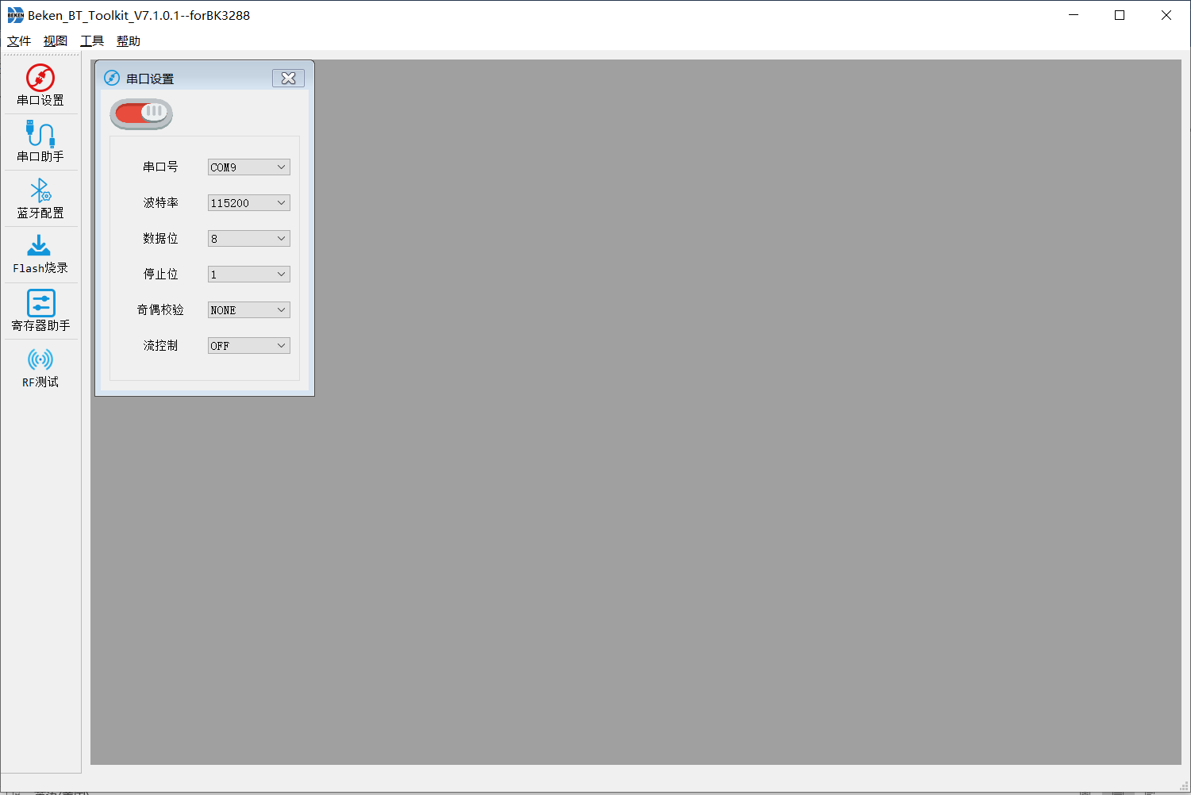

1. 串口助手：如下图，点击“串口助手”唤出子窗口，此窗口可以用来接收串口log打印，发送指令进行调试，以及做一些需要循环发送指令的压力测试。

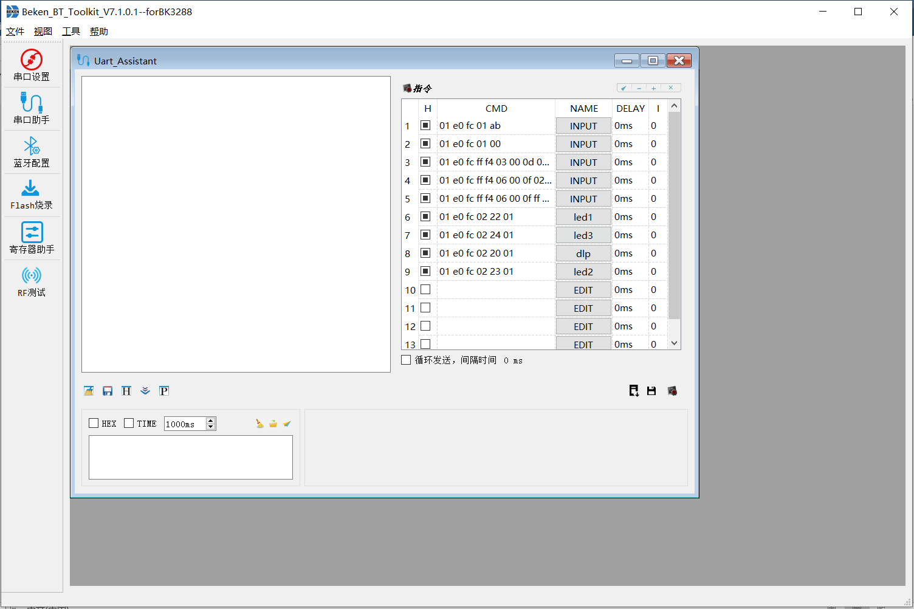

子窗口左上方的空白区域是log接收框，在此区域右键，会弹出一些设置选项，包括添加时间戳，16进制/ASCII码显示切换等。

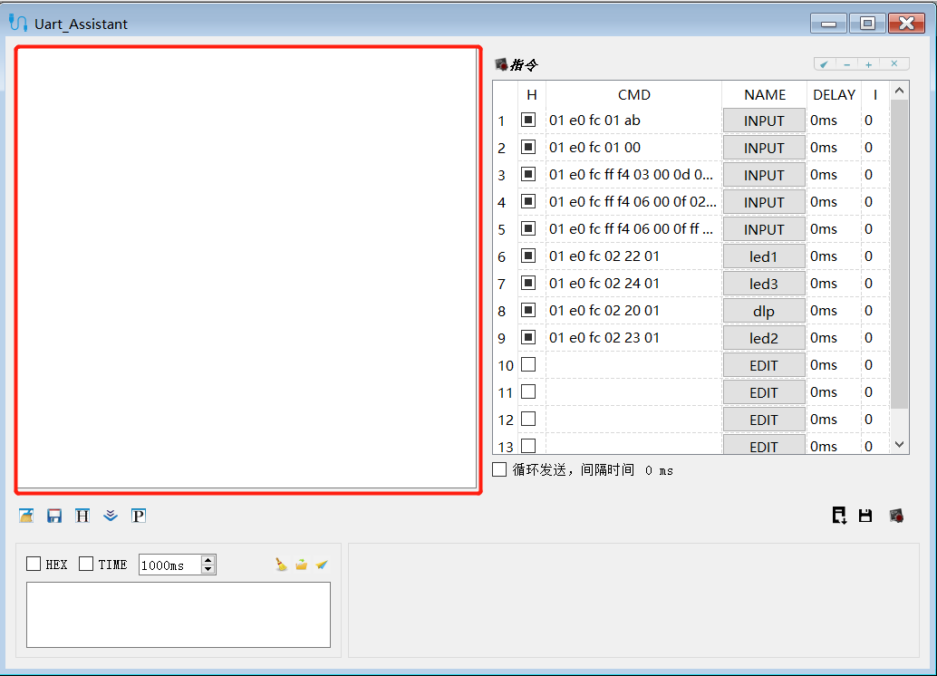

右上方为循环发送指令区域，可以关闭和浮动，关闭后通过下方的黑色按钮可打开。点击上方的蓝色“+”“-”可增加删除指令行，若需要循环发送，则勾选下方的循环发送，双击设置间隔时间后再次点击下方黑色按钮。

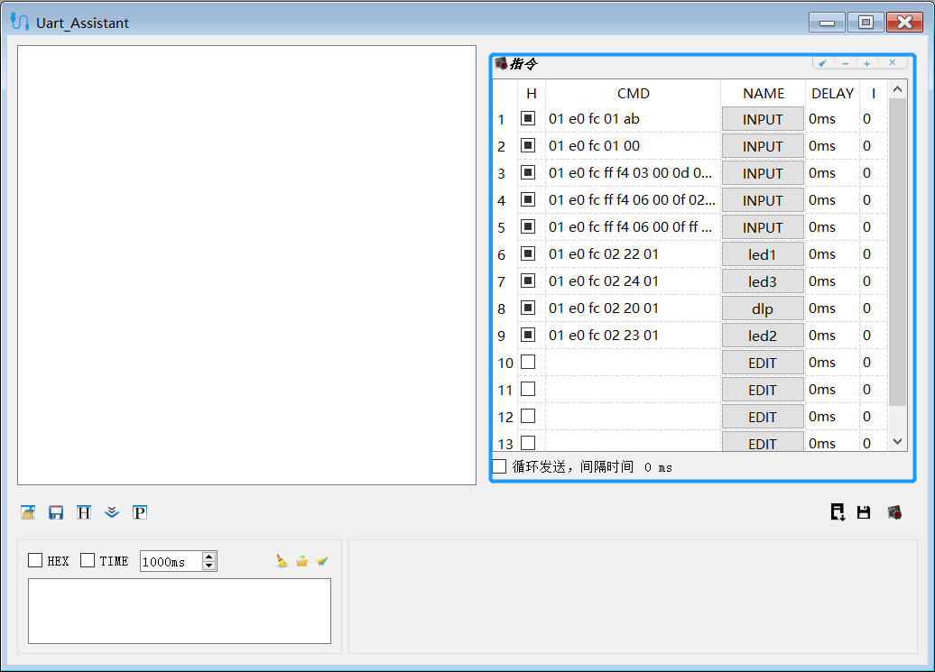

左下方为指令发送区域，指令输入框上方有HEX发送、定时发送勾选，以及定时间隔时间设置，单位为ms。另外还有清除输入框、发送文件，以及发送按钮。

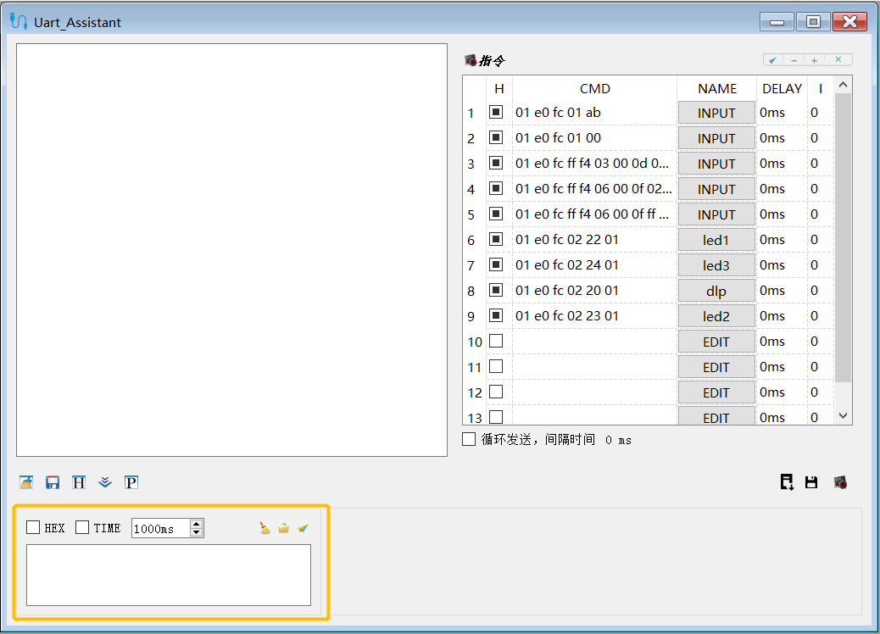

此外，窗口中间部分左侧有几个按钮，分别为接收框的清除历史、保存log、HEX/ASCII显示、循环发送指令按钮、打开/关闭输入框按钮以及暂停/继续接收Log按钮；右侧则是加载指令文件按钮、保存指令文件按钮以及打开/发送指令框按钮。

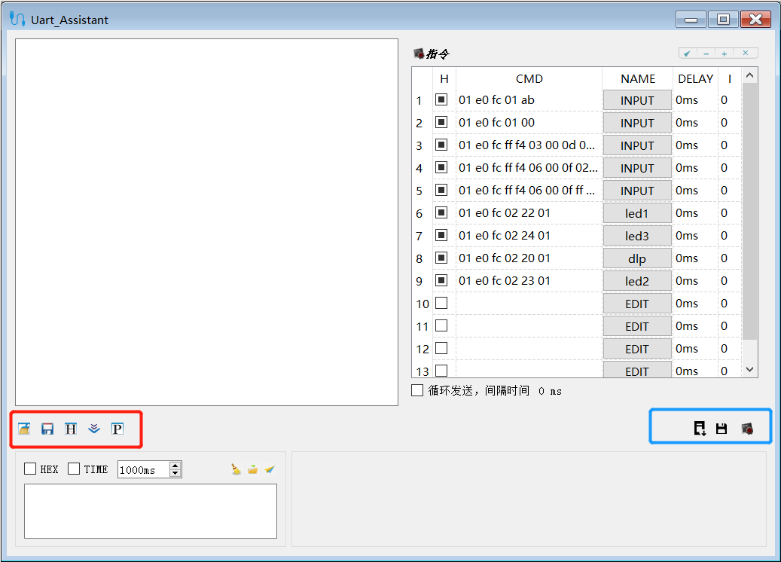

1. 蓝牙配置：如下图，点击“蓝牙配置”唤出子窗口，此窗口用于蓝牙参数配置，同时将原始bin文件添加配置信息生成带CRC校验的烧录文件。

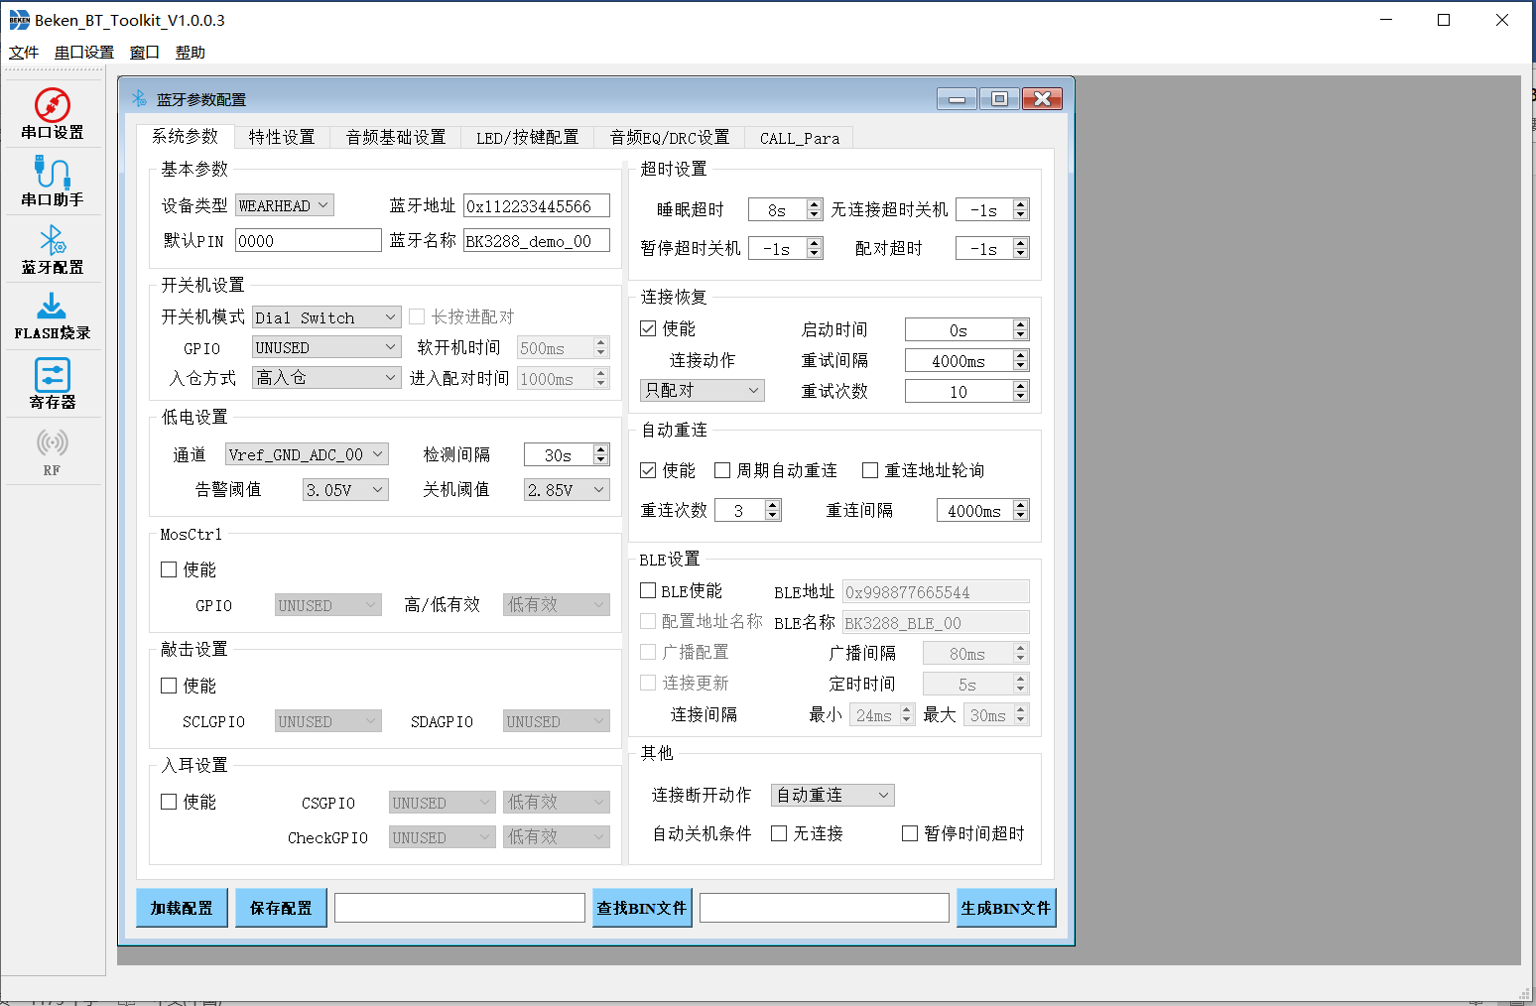

如下图是蓝牙参数配置区域，可通过上方的tab键切换各个单元页面，然后逐一设置各个参数。

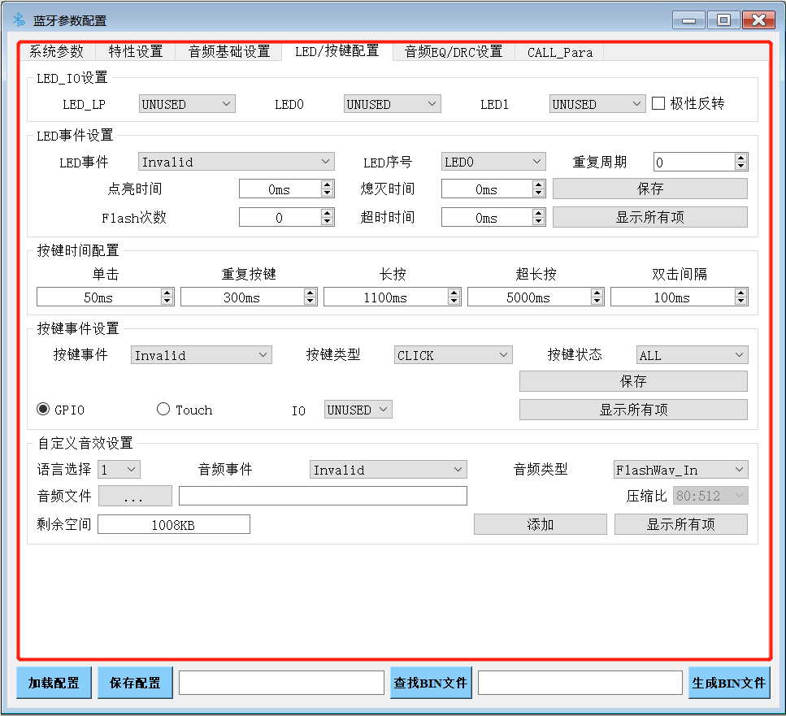

下方的按钮可用于加载、保存配置，以及设置原始bin文件和生成带CRC校验的用于蓝牙烧录的文件。

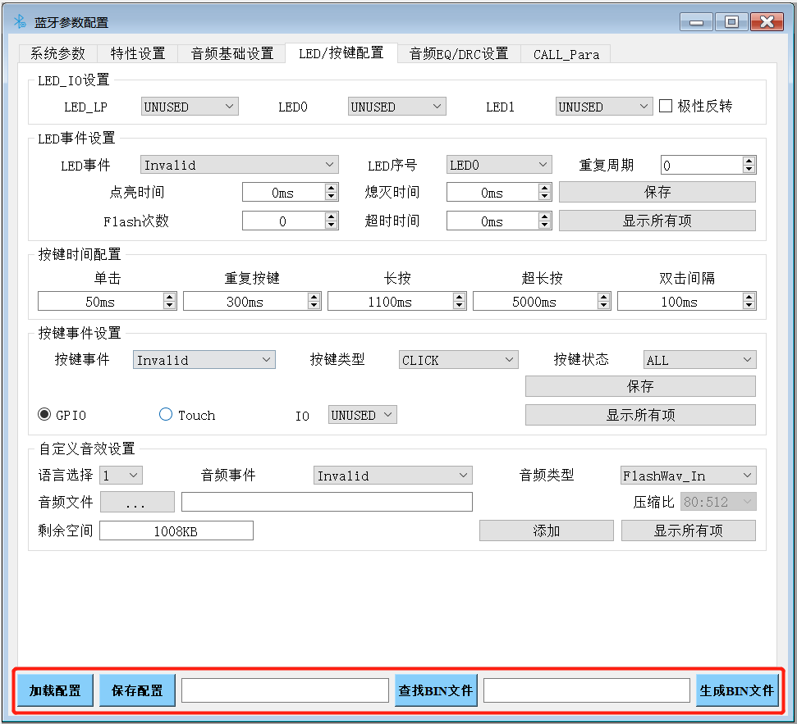

1. Flash烧录：如下图所示，Flash烧录模块主要用于蓝牙bin文件烧录，同时具有读取Flash软件和擦除Flash的功能，但是这两个功能只在用户为Admin时可用。下图示例中登录用户为Tester，故按钮为灰色不可用。

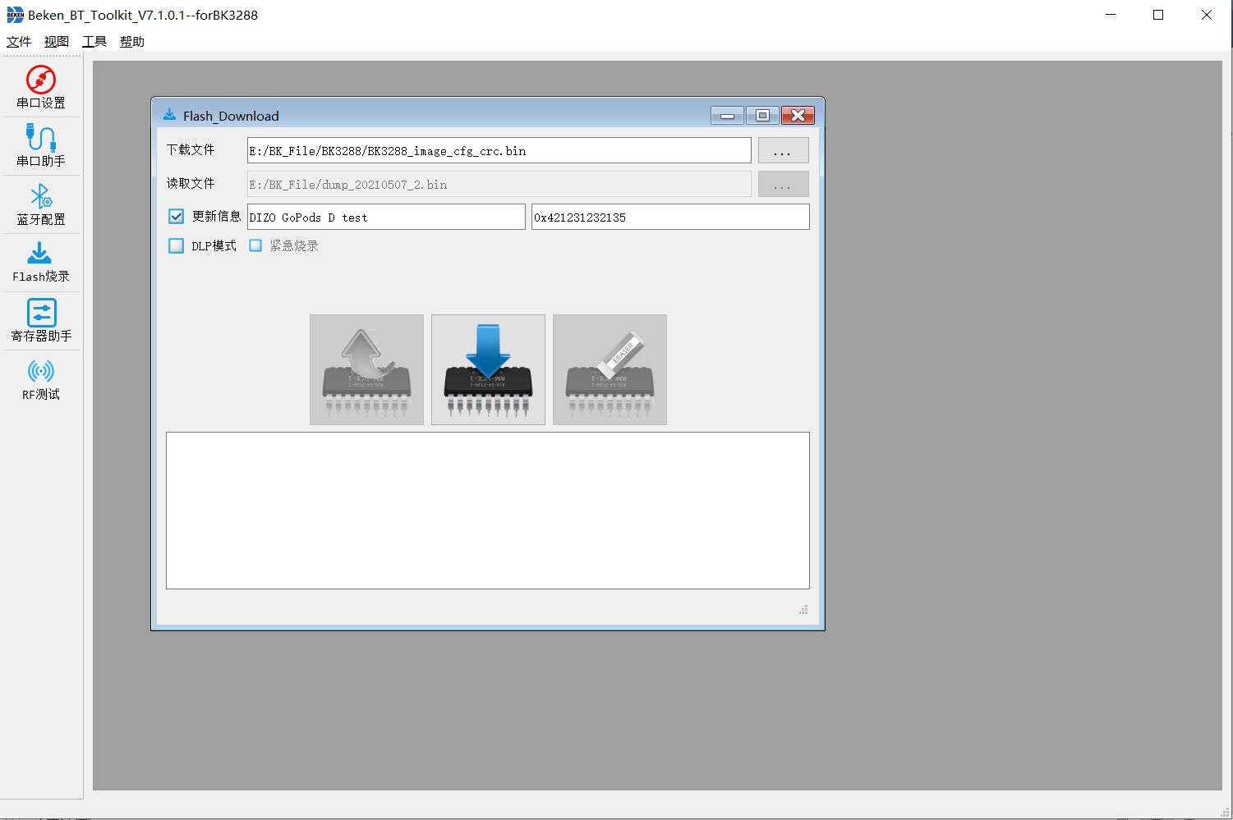

如下图所示，选择下载文件后，蓝牙名和蓝牙地址会显示在信息框内。若需要更新蓝牙名或蓝牙地址，则勾选更新信息，编辑蓝牙名或蓝牙地址即可。点击下载按钮即可进行蓝牙烧录。

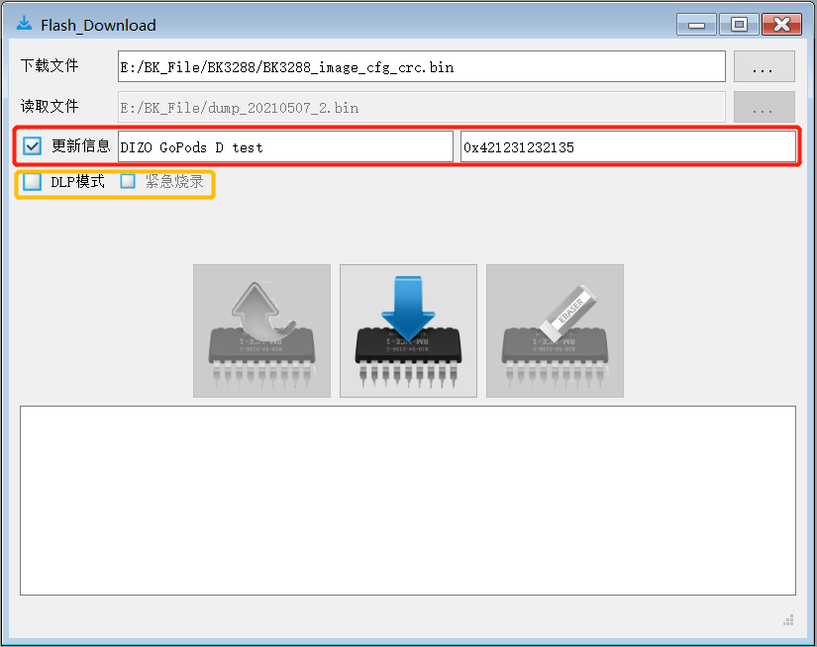

注意，若勾选了更新信息进行连续的烧录，则每次烧录完成后蓝牙地址会自动滚动+1。

同时支持DLP烧录，需要连接专用的DLP烧录板配合使用来烧录。

1. 寄存器：如下图所示，此模块主要功能是寄存器读写。

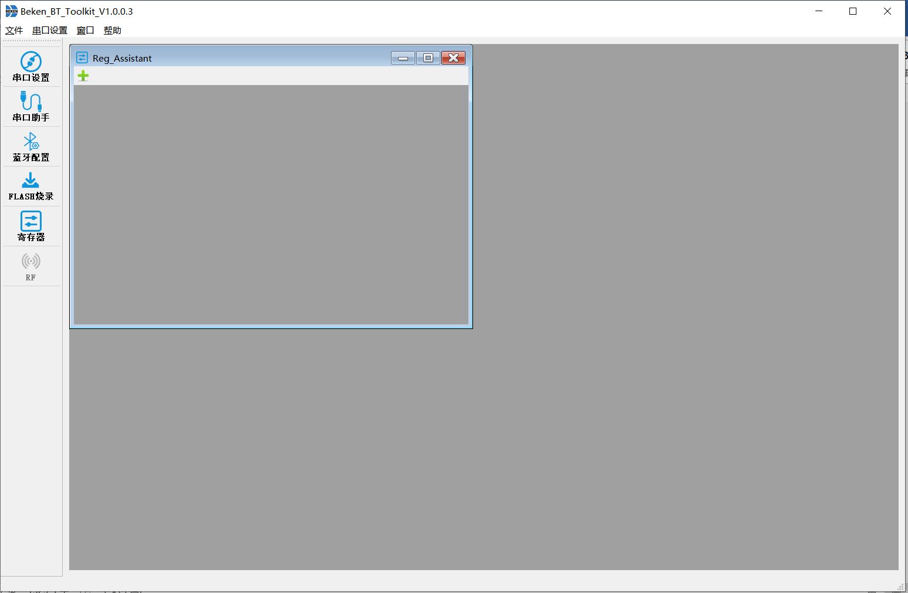

点击绿色“+”按钮加载寄存器配置文件后可获得如下图的界面，左侧是配置文件中寄存器名列表，中间为各个比特的值和描述显示，通过右上方的按钮可以对寄存器的值进行读和写。若需要打开另一个配置文件，再次点击绿色“+”按钮加载即可。

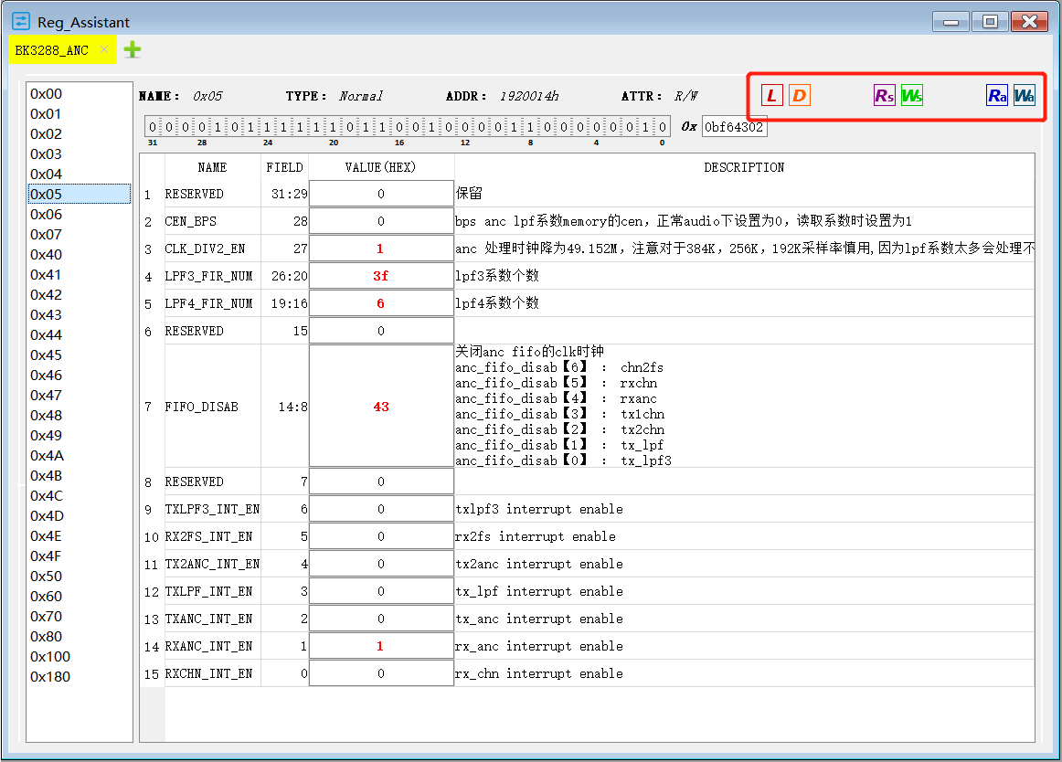

（6）RF测试

“RF”模块通过选择测试项和测试模式，同时连接仪表来配合测试，工具仅仅是通过界面的参数设置来发送指令使芯片处于收发包状态；若某一个参数设置为灰，则说明此模式下该参数不必设置。

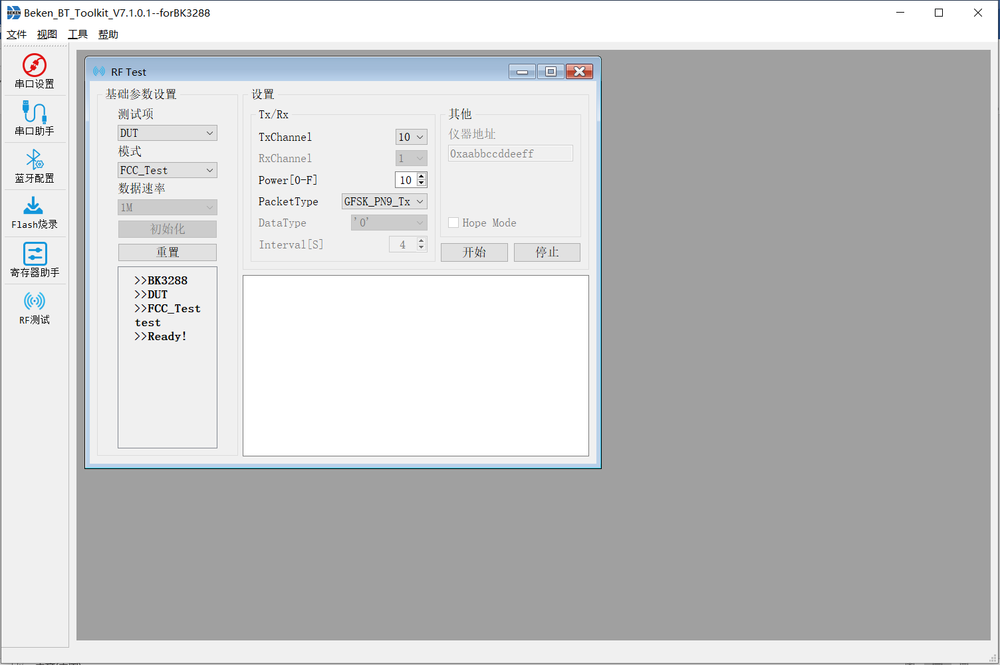

1. 其他说明

各个功能模块可独立工作，也可相互协作，例如蓝牙配置完成后生成的烧录文件路径会直接显示在Flash烧录模块上，串口助手可一直检测串口的数据收发状态，而串口设置则控制串口的所有参数以及开关。要注意的是在其他模块使用串口工作时，禁止直接关闭串口，否则会导致工具卡死甚至崩溃。

